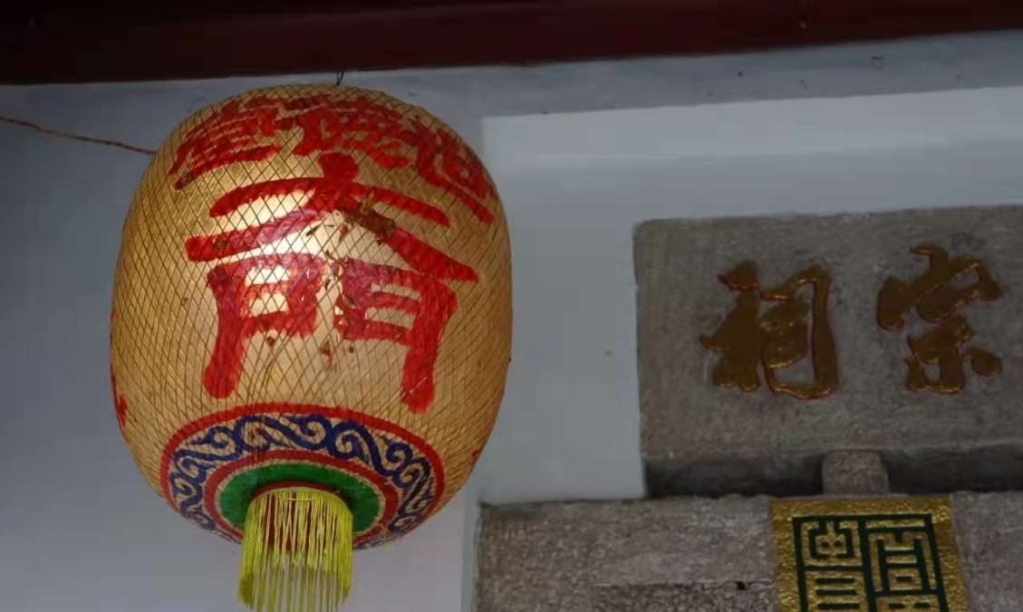
我的家乡潮汕，最看重的是春节贴红对联挂红灯笼了。以往，还要尽其所能地放上一通鞭炮来个满地红……点一盏红灯，守一夜除夕。在乡村，没有红灯笼就构不成节日，红灯笼几乎成了乡村人欢乐的象征、最美的景致。红灯笼， 是中国人在良辰美景中的一种不可或缺的装点，红灯笼，在文化意义上增强了人生的快乐和希冀。当夜里亮起了一盏红灯笼，我就会被这种独特的诗意和风韵所迷醉。在人生的航道上，只要眼前有一盏红灯笼，心灵之火就永远不熄……

